

**富士医院医疗设备管理系统**

用户手册

*角色-超级用户*

Revision Date: 02/12/2020

目 录

简介 3

1. 首页 3

2. 资产管理 5

2.1. 设备 5

2.1.1. 查看设备 6

2.2. 合同 7

2.2.1. 查看合同 8

2.3. 供应商 9

2.3.1. 查看供应商 10

3. 运维管理 11

3.1. 客户请求 11

3.2. 派工单 12

4. 报表管理 13

4.1. 设备绩效报表 13

4.2. 服务绩效报表 14

# 简介

超级用户角色对网页系统进行操作的基本介绍。

# 首页

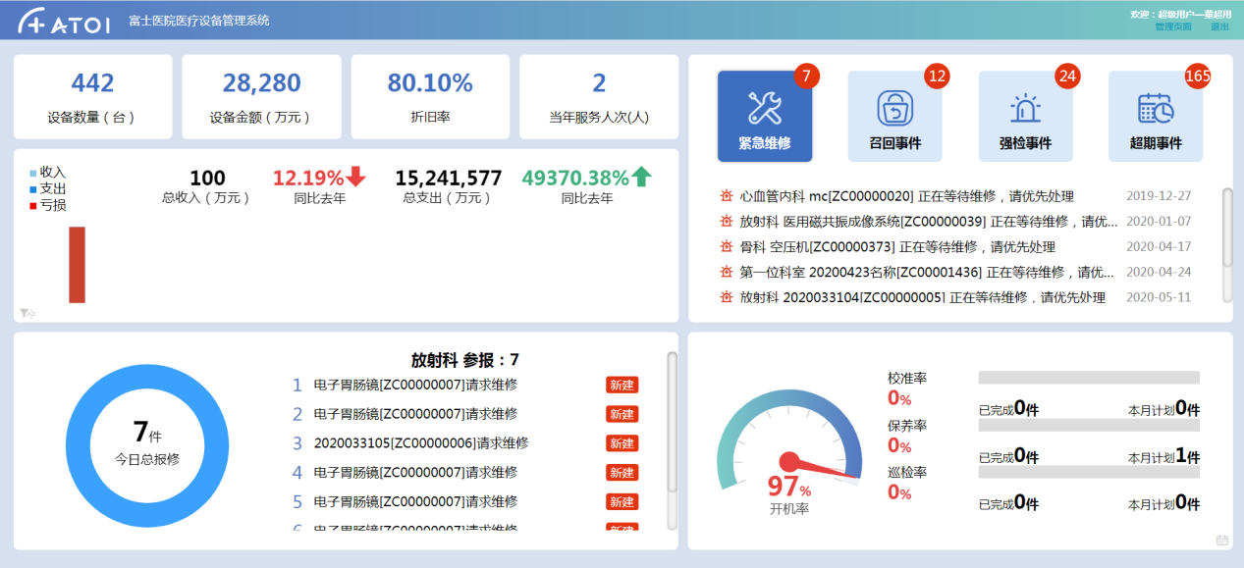

首页用来显示系统的整体状况。

* 左上角展示系统总体运行状况，包括设备数量，设备金额，折旧率，当年服务人次及各科室收入支出总金额信息；其中可根据筛选图标来进行对应条件筛选。
* 右上角循环展示紧急，召回，强检以及超期的请求数量及列表；
* 左下角展示根据科室显示今日报修数量和报修列表；
* 右下角展示了设备的开机率及计划服务的校正，保养和巡检类型的完成情况；且可以选择日期查看某天整体状况。

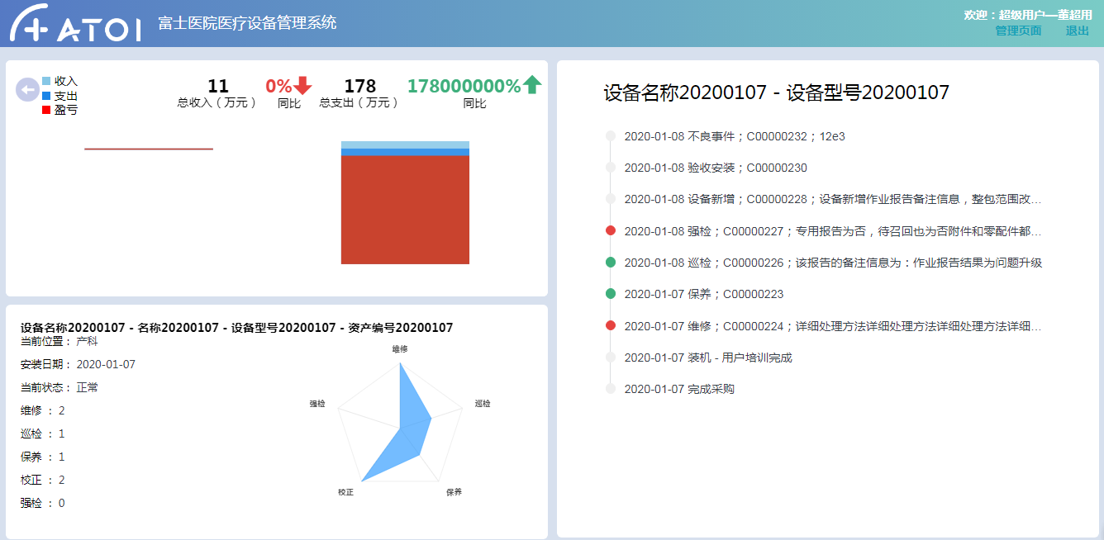

此页面显示某科室的设备统计信息。

* 左上角展示每台设备的收入和支出金额。
* 左下角展示了所选设备的基本信息及其维修、维护、强制检查、定期巡逻和校准请求数，并在雷达图中显示这五个请求数。
* 右侧部分显示所选设备的生命周期。

# 资产管理

## 设备

此页面用来查询设备信息。

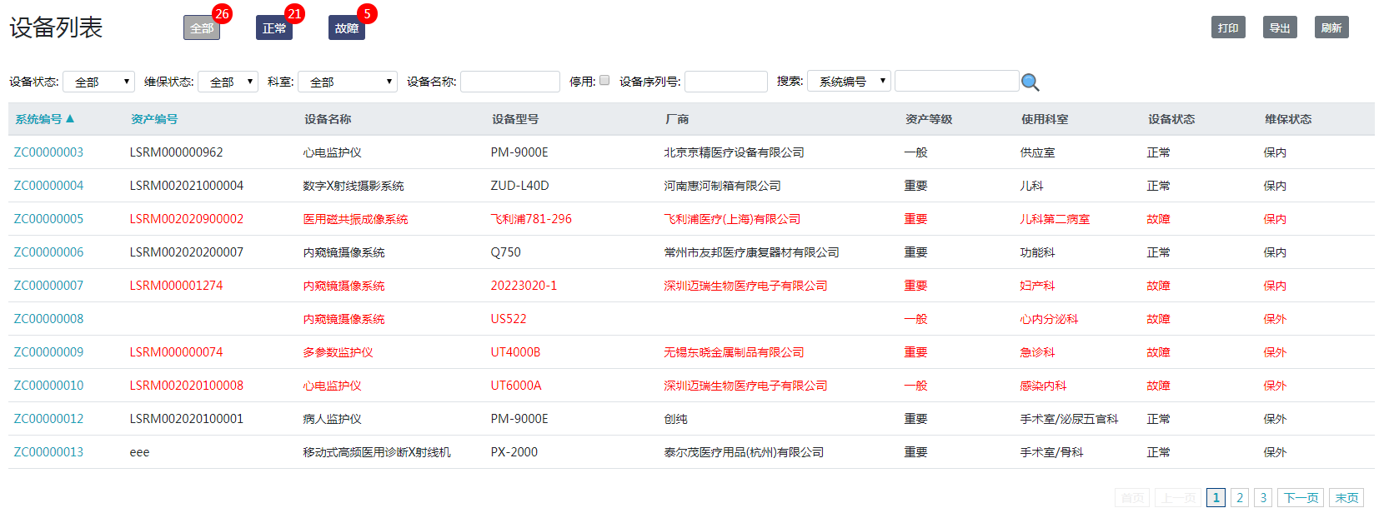

* 点击【http://192.168.18.51/MEMS/Content/img/search.png】图标，根据输入的搜索条件进行搜索；
* 点击系统编号超链接，可以查看该设备的详细信息；
* 点击【打印】按钮，对当前页面进行打印；
* 点击【导出】按钮，对列表数据进行导出到excel文件；
* 点击【刷新】按钮，对当前页面进行刷新操作；

### 查看设备

此页面用来查看设备信息。

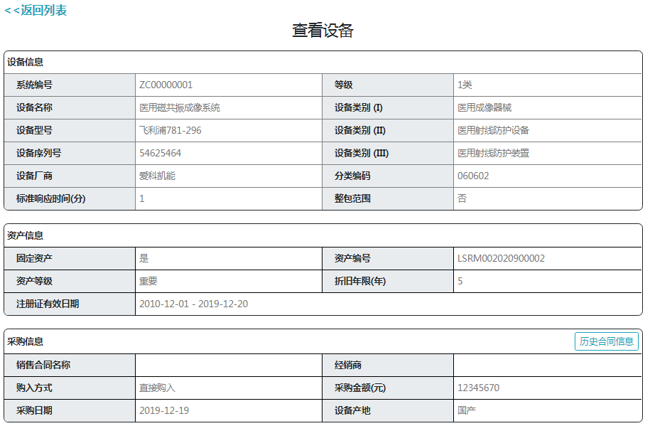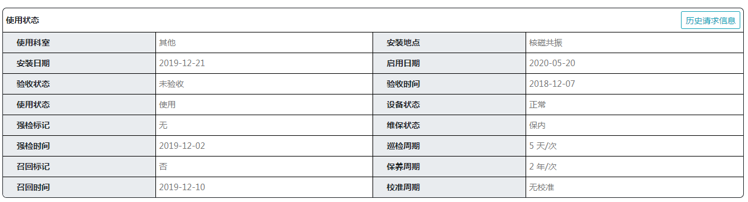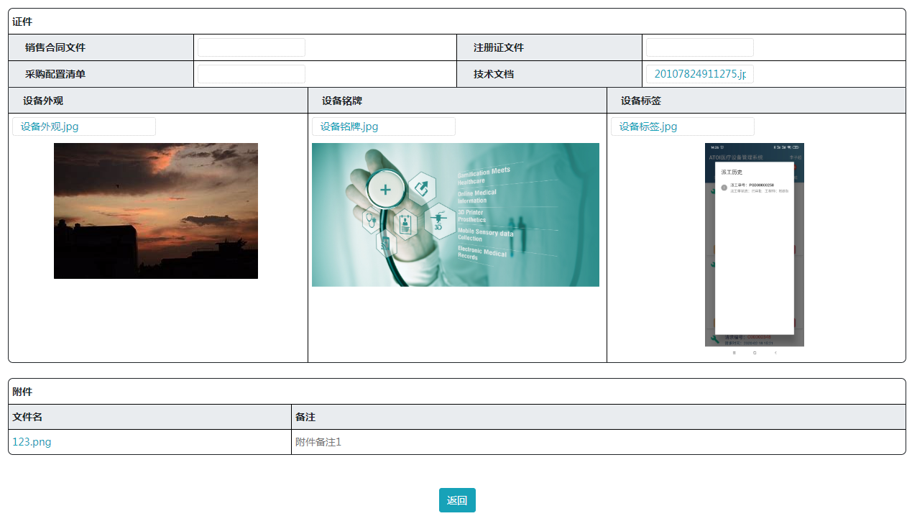

* 点击【历史合同信息】按钮，打开当前设备合同列表页面；
* 点击【历史请求信息】按钮，打开当前设备请求列表页面；
* 点击【返回】按钮，返回设备列表；

## 合同

此页面用来查询合同信息。

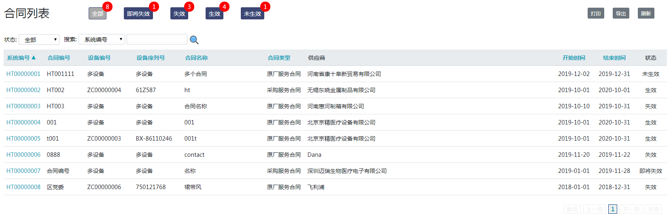

* 点击【http://192.168.18.51/MEMS/Content/img/search.png】图标，根据输入的搜索条件进行搜索；
* 点击系统编号超链接，可以查看该合同的详细信息；
* 点击【打印】按钮，对当前页面进行打印；
* 点击【导出】按钮，对列表数据进行导出到excel文件；
* 点击【刷新】按钮，对当前页面进行刷新操作；

### 查看合同

此页面用来查看合同信息。

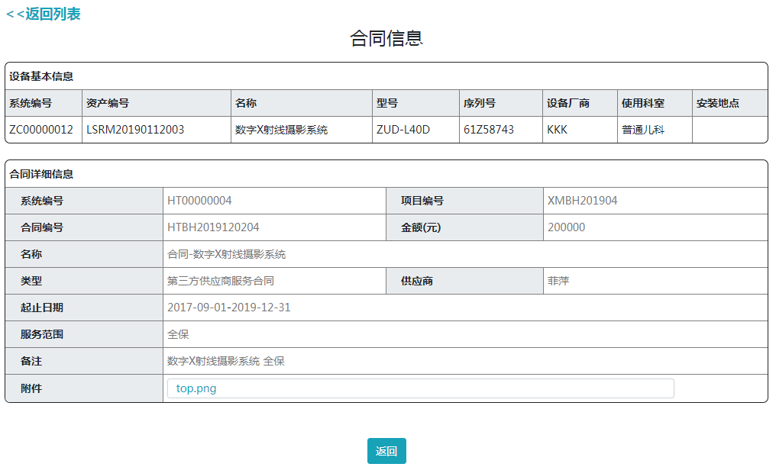

* 点击【返回】按钮，返回合同列表；

## 供应商

此页面用来查询供应商信息。

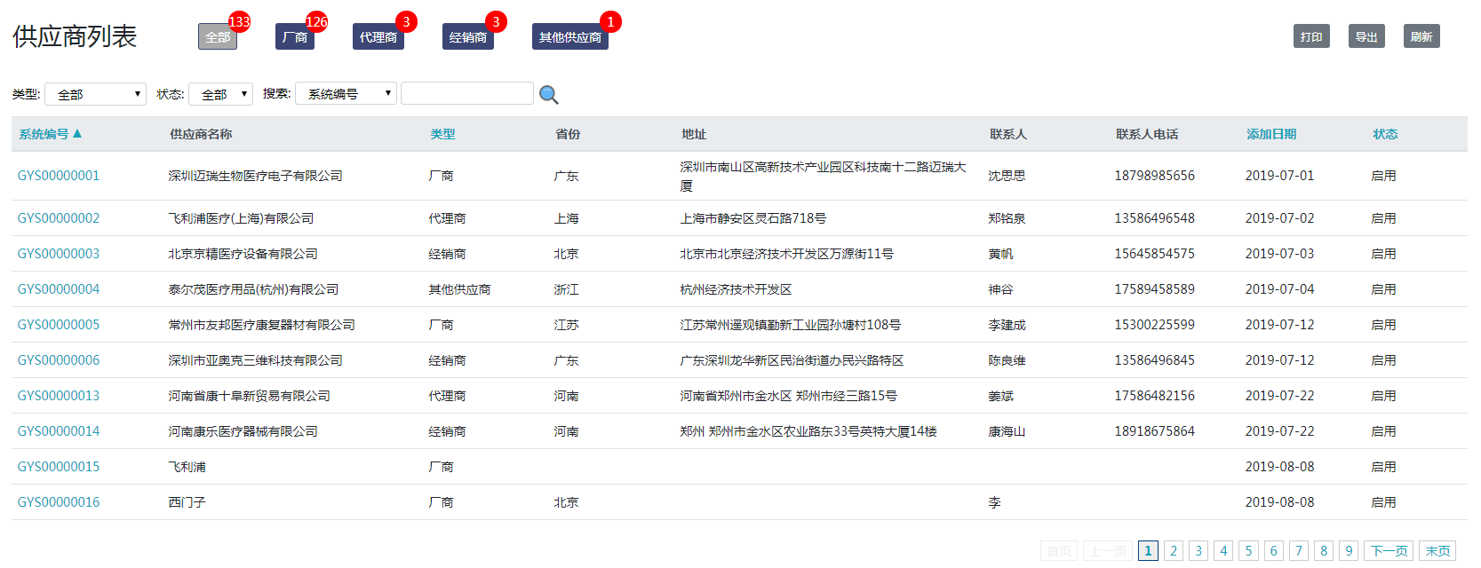

* 点击【http://192.168.18.51/MEMS/Content/img/search.png】图标，根据输入的搜索条件进行搜索；
* 点击系统编号超链接，可以查看该供应商的详细信息；
* 点击【打印】按钮，对当前页面进行打印；
* 点击【导出】按钮，对列表数据进行导出到excel文件；
* 点击【刷新】按钮，对当前页面进行刷新操作；

### 查看供应商

此页面用来查看供应商信息。

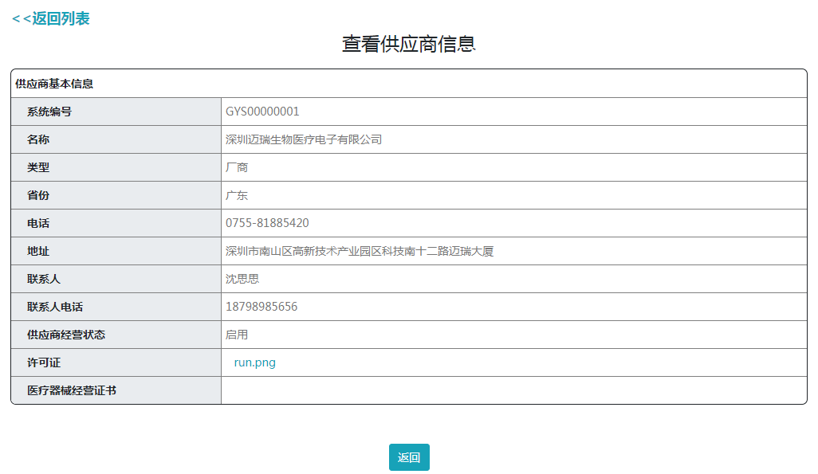点击【返回】按钮，返回供应商列表

# 运维管理

## 客户请求

此页面用来查看客户请求。

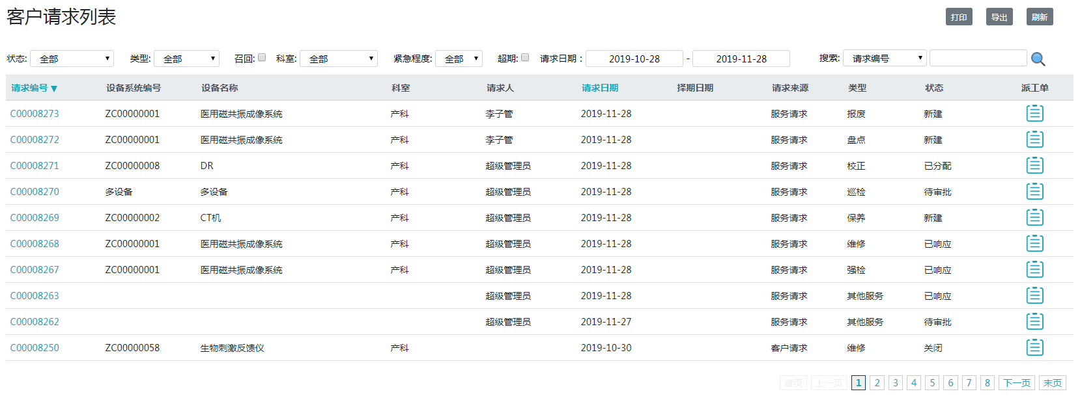

* 点击【http://192.168.18.51/MEMS/Content/img/search.png】图标，根据输入的搜索条件进行搜索；
* 点击请求编号超链接，可以查看该请求的详细信息；
* 点击【】图标，打开派工单列表查看对应编号派工单记录；
* 点击【新建请求】按钮，打开请求类型弹窗，选择请求类型创建请求。
* 点击【打印】按钮，对当前页面进行打印；
* 点击【导出】按钮，对列表数据进行导出到excel文件；
* 点击【刷新】按钮，对当前页面进行刷新操作；

## 派工单

此页面显示已派工的请求。

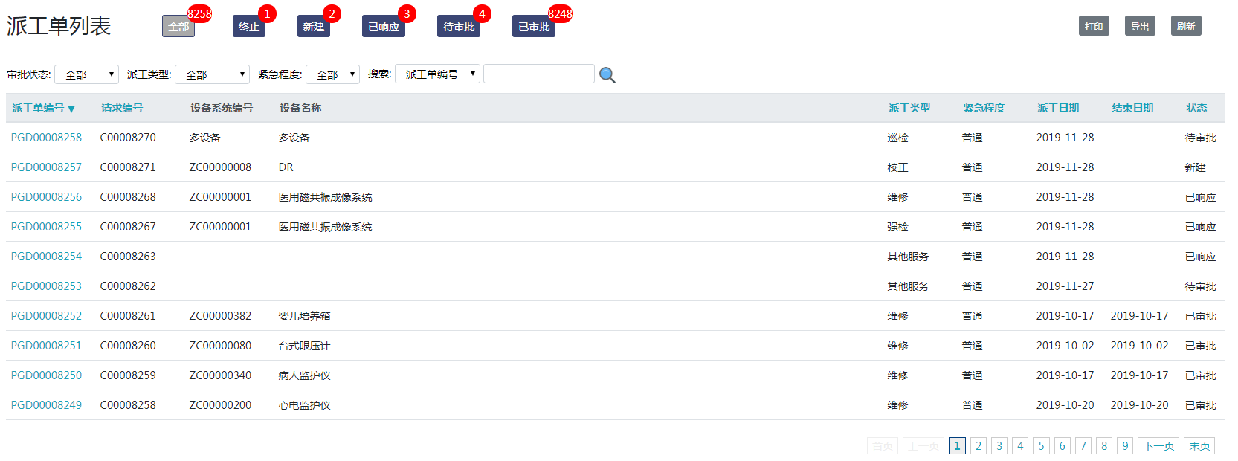

* 点击【http://192.168.18.51/MEMS/Content/img/search.png】图标，根据输入的搜索条件进行搜索；
* 点击派工单编号超链接，可以查看该派工单的详细信息；
* 点击【打印】按钮，对当前页面进行打印；
* 点击【导出】按钮，对列表数据进行导出到excel文件；
* 点击【刷新】按钮，对当前页面进行刷新操作；

# 报表管理

## 设备绩效报表

此页面用来查看有关设备的各种类型报表，点击对应图标进行查看报表。

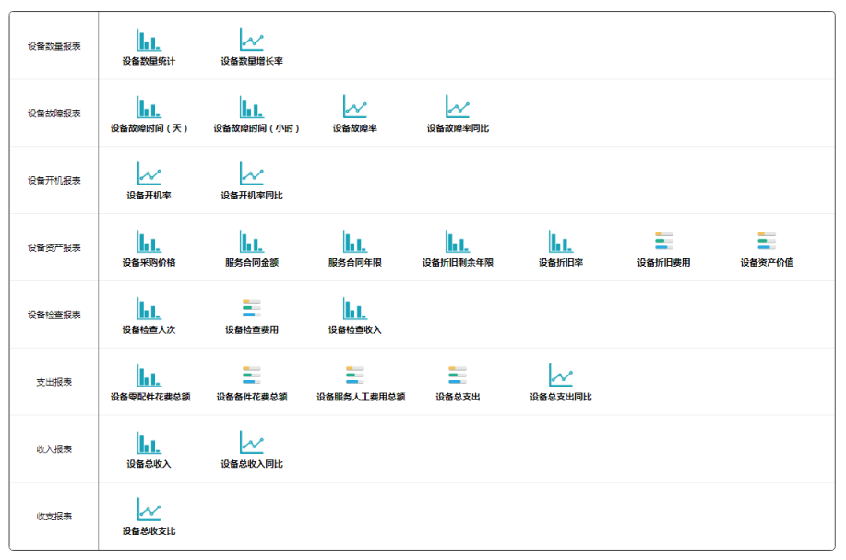

设备数量按厂商分布为例：

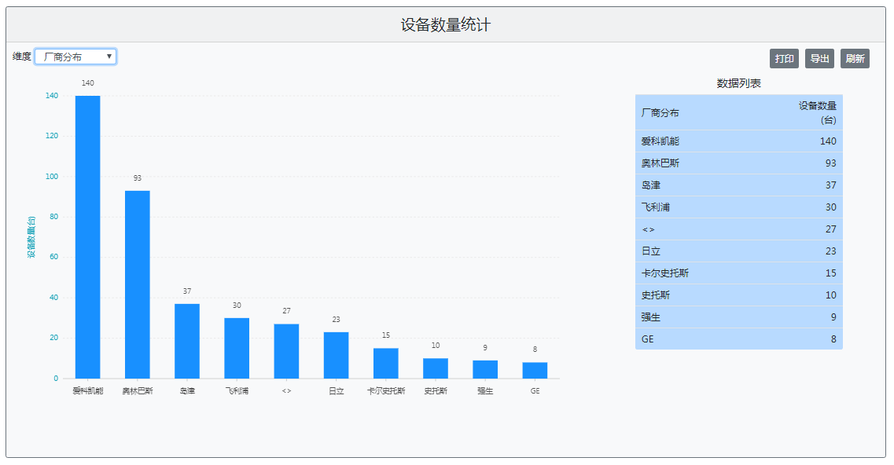

## 服务绩效报表

此页面用来查看有关服务的各种类型报表，点击对应图标进行查看报表信息。

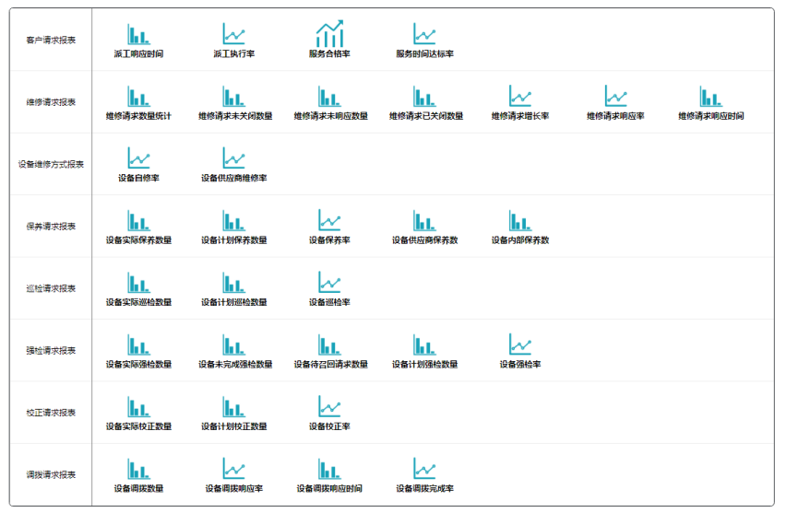

维修请求数量统计按资产类型分类为例：

